AKADEMIK DINKO KOVAČIĆ U PALAČI HAZU ODRŽAO PREDAVANJE
KAKO JE ODRASTAO MOJ GRAD – SPLIT 3 (MOJE UČEŠĆE U TOME)

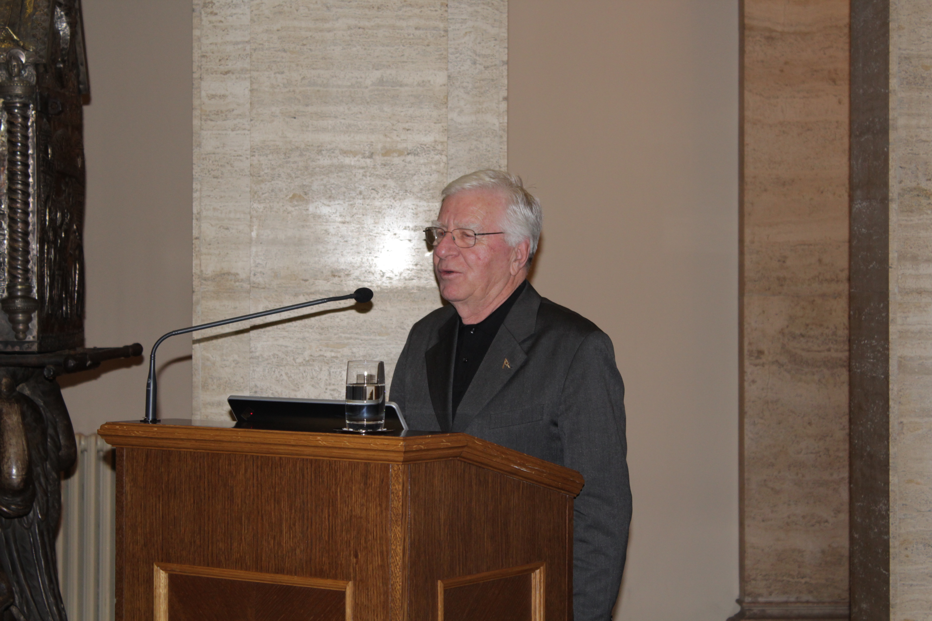

Zagreb, 19. studenoga – Istaknuti hrvatski arhitekt akademik Dinko Kovačić održao je u srijedu 19. studenoga u palači HAZU u Zagrebu predavanje na temu
Kako je odrastao moj grad – Split 3 (moje učešće u tome) u kojem je iznio svoja sjećanja na izgradnju tog modernog splitskog naselja, kao i svoje viđenje arhitekture, posebno njenog odnosa s ljudima i prirodom. Kako je u uvodnom govoru kazao predsjednik HAZU akademik Zvonko Kusić, rijetko koji arhitekt je dao takav pečat Splitu i radio s toliko emocija kao akademik Kovačić koji u svoj rad unosi pjesnički senzibilitet. „Svaka njegova kuća nosi njegovu priču ili bolje rečeno pjesmu“, rekao je akademik Kusić, podsjetivši da se radi o arhitektu koji je ostvario niz istaknutih djela u Splitu i Dalmaciji. Jednim od njegovih najvećih uspjeha smatra se projekt stambenih ulica u Splitu 3, a za jednu od njih, Ulicu braće Borozan (danas Ulica Šime Ljubića), zajedno sa suoautorom Mihajlom Zorićem, tijekom jedne godine dobio je tri nagrade.
Projekt Split 3 počeo se realizirati krajem šezdesetih godina 20. stoljeća kad je na natječaju pobijedila grupa arhitekata iz Ljubljane. Nakon toga oformljena je projektna skupina u kojoj su uz Dinka Kovačića bili i Frane Gotovac, Danko Lendić, Mihajlo Zorić, Ante Svarčić i Ivo Radić. Akademik Kovačić prisjetio se izgradnje Splita nakon 1945. i početaka svoje karijere. Objašnjavajući svoj arhitektonski koncept, pojasnio je da je htio riješiti problem otuđenja ljudi u velikom gradu i suvremenom društvu, što je primijenio i u oblikovanju zgrada, kao i stanova u njima.
„Cilj mi je bio stvoriti odnose među ljudima u obitelji, među susjedima i u gradu. Samo zajedništvo prostora i ljudi jedini je ozbiljan program za svaku arhitekturu. Često ponavljam da su kuće kao i ljudi: pristojnost je naša zajednička obaveza. Kao što se od ljudi očekuje da se prilagode kad dođu u novo društvo, pristojnost nalaže arhitekturi da se uklopi u okoliš i tako stvori nov i skladan ambijent“, kazao je akademik Kovačić koji je u skladu s tim koncipirao i zgrade srednjoškolskog centra i Ekonomskog fakulteta u Splitu, a na stambenim zgradama na Mertojaku smjestio i otvore za ptice. Akademik Kovačić spomenuo je i svoj odgovor na pitanje od čega gradi svoje kuće. „Odgovorio sam: Od kamena, betona, stakla i od mladića i djevojaka jer i osmijeh je materijal kojim ja gradim kuću“, poručio je akademik Kovačić koji smatra da u Splitu više nikad neće biti moguće ostvariti projekt poput Splita 3 jer je u to vrijeme postojao nezapamćeni konsenzus između gradske vlasti, investitora i arhitekata. Prema njegovom riječima, nakon Mediteranskih igara u Splitu 1979. nastupio je anarhični urbanizam i sve do danas u Splitu vlada nered u prostoru jer se grad ostao bez autentičnih urbanističkih autora.
Akademik Dinko Kovačić rođen je u Splitu 1938., a diplomirao je 1963. na Arhitektonskom fakultetu Sveučilišta u Zagrebu gdje je kasnije postao redoviti profesor. Redoviti član HAZU postao je 2006., a 2011. dobio je Nagradu „Vladimir Nazor“ za životno djelo. U Gliptoteci HAZU do 30. studenoga traje retrospektivna izložba „Akademik Dinko Kovačić arhitekt“ koja je izazvala velik interes zagrebačke javnosti.

Marijan Lipovac
Ured za odnose s javnošću i medije HAZU

